ОШИБКИ В ОХРАНЕ ТРУДА, ЗА КОТОРЫЕ РАБОТОДАТЕЛИ ЗАПЛАТИЛИ ДО 80 МЛН РУБ.
Главное в статье: Программы обучения по охране труда нужно оформить по каждой профессии; Если в организации нет журнала инструктажа на рабочем месте, считается, что работодатель допустил сотрудников до работы без обучения по охране труда; Штраф за нарушения в области охраны труда прямо пропорционален количеству работающих сотрудников; Чтобы избежать штрафа или минимизировать последствия проверки, нужно своевременно контролировать пакет документов по охране труда.
Мало нанять работников, рассказать им о правилах безопасности и отправить на работу. Результаты инструктажей, обучения по охране труда, результаты медосмотров и многое другое нужно правильно оформить. Если работодатель считает, что отсутствие одного из журналов по охране труда — это не повод волноваться, он ошибается. Мы проанализировали конкретные судебные решения, размеры административных штрафов при проверках ГИТ и выбрали нарушения по охране труда, которые стоили компаниям больше всего.
В статье мы рассмотрели 5 реальных ситуаций, которые привели работодателей к финансовым потерям из-за формального подхода к требованиям охраны труда.
Штраф — 80 млн руб.
Нет программы обучения по охране труда
В чем ошиблись. В одну из крупных организаций Московской области с внеплановой проверкой пришли инспекторы ГИТ. В ходе проверки они поинтересовались, имеется ли программа обучения работников по охране труда. Руководитель компании предоставил требуемый документ. Однако инспекторы заявили, что одной программы недостаточно. Она должна быть составлена для каждой профессии. Если работодатель не выполнил это требование, значит, он не организовал обучение по охране труда и допустил необученных сотрудников до работы.
Работодатель ожидал, что штраф составит 130 000 рублей, как это предусмотрено частью 3 статьи 5.27.1 КоАП РФ. Однако проверяющие решили иначе. Умножив количество необученных сотрудников на 130 000, они выписали штраф на сумму около 80 000 000 рублей. В итоге компания оказалась на грани банкротства. Работодатель не обжаловал решение ГИТ в суде.
Как правильно. Чтобы не доводить до штрафов, работодателю нужно было разработать программу обучения по охране труда для каждой профессии, пусть даже в организации их более 100.
Нередко работодатели составляют одну программу обучения, в которой стараются заложить требования по всем профессиям. Но такие решения не одобряет трудовая инспекция и указывает, что это нарушает требование законодательства по охране труда.
Почему штраф пропорционален количеству работников
Инспектор труда имеет право и обязан констатировать нарушения, допущенные работодателем в отношении каждого работника. При этом суммы штрафов проверяющие обосновывают буквальным толкованием норм Кодекса об административных правонарушениях. Так, часть 3 статьи 5.27.1 КоАП РФ начинается фразой: «допуск работника к исполнению им трудовых обязанностей без прохождения в установленном порядке обучения и проверки знаний требований охраны труда». Инспекторы делают вывод, что речь идет о допуске к работе конкретного сотрудника, а не всех работников. Поэтому штраф должен быть увеличен пропорционально количеству работников, которые допущены к работе без проверки знаний по охране труда.
Штраф — 8 млн руб.
Не проведен периодический медосмотр, отсутствует поименный список работников
В чем ошиблись. ГИТ по Московской области провела внеплановую проверку компании, в штате которой состоит 65 водителей. Оказалось, что работодатель не организовал проведение предварительного и периодических медосмотров водителей. Работники не проходили обязательное психиатрическое освидетельствование. В компании не было поименного списка и списка контингентов. Единственным медицинским документом, который смог предоставить руководитель компании, оказалась фотокопия медсправки одного из водителей.
За эти нарушения предусмотрено наказание в виде штрафа в размере от 110 000 до 130 000 рублей (ч. 3 ст. 5.27.1 КоАП РФ). Инспектор умножил 130 000 на количество водителей. В итоге штраф составил 8 450 000 рублей. Решение инспектора ГИТ в вышестоящую инстанцию или суд не обжаловано.
Как правильно. Работодателю необходимо организовать предварительный и периодический медосмотры, если его сотрудники работают во вредных или опасных условиях труда. Перечень вредных факторов утвержден в приказе Минздравсоцразвития России от 12 апреля 2011 г. № 302н. Необходимость проведения медосмотров должна быть указана в карте аттестации или спецоценки рабочего места.
Для организации медосмотров работодателю необходимо:
заключить договор с медорганизацией;
составить перечень контингентов и поименный список работников, которых нужно отправить на медосмотр;
утвердить график проведения медосмотров;
оформить журнал выдачи направлений на медосмотр.
Работодатель должен хранить у себя результаты медосмотров.
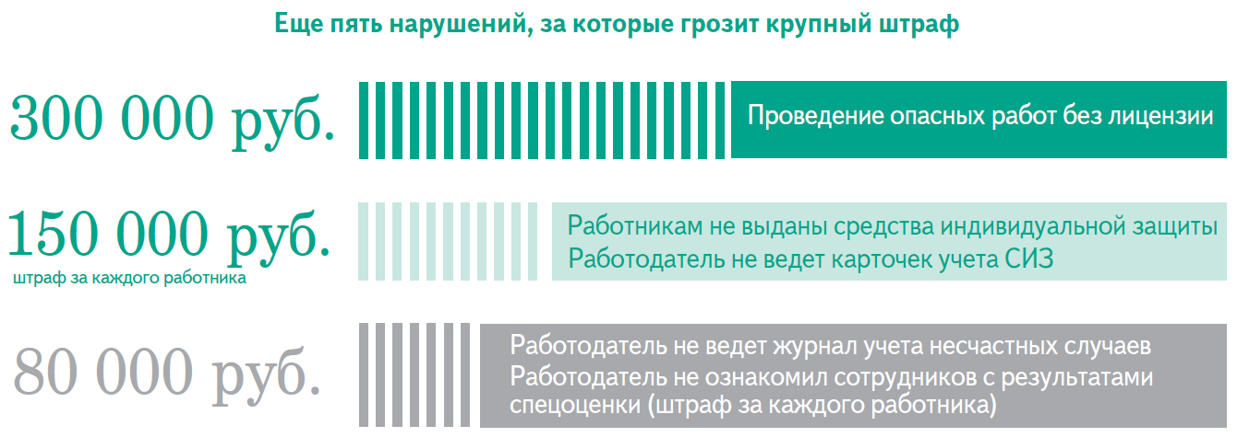
Штраф — 112 тыс. руб.
Не разработаны и не утверждены инструкции по охране труда
В чем ошиблись. В результате плановой выездной проверки одной из компаний Костромской области инспекторы ГИТ обнаружили, что у работодателя нет:
— инструкций по охране труда по каждой должности, профессии и виду работ;
— инструктажи по охране труда (вводный, первичный на рабочем месте, повторный) проводит работник, не имеющий на это право;
— нет журналов инструктажей по охране труда.
Кроме того, работники не проходят обязательные медосмотры.
Работодатель обжаловал решение инспектора в суд, утверждая, что все недостатки исправлены: инструкции и журналы по охране труда оформлены, инструктажи проведены, а медосмотры проходить работникам не обязательно. Однако суд отклонил жалобу (решение Костромского районного суда Костромской области от 9 марта 2016 г. № 12–23/2016)
Как правильно. Необходимость иметь инструкции по охране труда установлена частью 2 статьи 212 Трудового кодекса РФ. Инструкция — основной документ, соблюдая который работник обеспечивает свою безопасность. Поэтому отсутствие данного документа всегда приводит к штрафу работодателя.
Проводить вводный инструктаж может специалист по охране труда или сотрудник, который назначен ответственным за охрану труда. Обязанности могут быть переданы на аутсорсинг организации, которая имеет лицензию на выполнение работ по охране труда. Нельзя поручить эти обязанности работнику, который не входит в штат организации и не является сотрудником аутсорсинговой компании.
Результаты инструктажей необходимо фиксировать в журналах:
вводного инструктажа;
инструктажа на рабочем месте;
целевого инструктажа.
Сведения о проведенном инструктаже можно записать в личную карточку прохождения обучения (п. 2.1.3 Порядка обучения по охране труда и проверки знаний требований охраны труда работников организаций (утвержден постановлением Минтруда России и Минобразования России от 13 января 2003 г. № 1/29) и п. 5.8 ГОСТ 12.0.004–90).
Если работодатель ведет перечисленные документы, инспектор не сможет выписать штраф.
Штраф — 110 тыс. руб.
Не создана комиссия по проверке знаний требований охраны труда
В чем ошиблись. Главный государственный инспектор Свердловской области провел плановую проверку одного из лесничеств. Проверяющий обнаружил, что работодатель не создал комиссию для проверки знаний работников по охране труда, у работодателя отсутствует локальный нормативный акт, который определяет порядок обучения работников охране труда, сотрудники допущены к работе без обучения правилам охраны труда.
Работодатель возражал против штрафа и обратился в суд. Дело рассмотрено в нескольких инстанциях с переменным успехом. В итоге решение ГИТ признано законным, штраф обоснованным.
Как правильно. Обучение по охране труда работников необходимо проводить регулярно. Порядок, форму и периодичность обучения для сотрудников рабочих профессий устанавливает работодатель в зависимости от конкретных видов работ (п. 2.2.3 Порядка обучения по охране труда и проверки знаний требований охраны труда работников рабочих профессий (утвержден постановлением Минтруда России и Минобразования России от 13 января 2003 г. № 1/29; далее — Порядок обучения). Для руководителей и специалистов обучение нужно повторять каждые три года (п. 2.3.1 Порядка обучения). Порядок и форма обучения должны быть прописаны в локальном нормативном акте, например, в Положении об обучении по охране труда.
Для проверки знаний работников нужно создать комиссию по охране труда (п. 3.4 Порядка обучения). Если работодатель не выполняет этих действий, он находится под угрозой крупного штрафа.
Штраф — 66 тыс. руб.
Отсутствует протокол проверки знаний работников по охране труда.
В чем ошиблись. В частной медицинской организации проведена комплексная проверка с участием трудовой инспекции, госпожнадзора, Роспотребнадзора, Ростехнадзора, Росздравнадзора и других ведомств. Трудовой инспектор обнаружил, что у работодателя отсутствует протокол проверки знаний работников по охране труда. В медучреждении также не было программы проведения инструктажей по охране труда, инструкций по охране труда и некоторых других документов.
Работодатель обратился в суд с жалобой на решение инспектора, заявив, что к моменту рассмотрения дела нарушения устранены, документы оформлены. Но суд возражения работодателя отклонил (решение Оричевского районного суда Кировской области от 14 июля 2014 г. № 2015 № 12–80/2015).
Как правильно. Если обучение по охране труда работники проходят внутри организации, результаты обучения нужно фиксировать протоколом заседания комиссии по проверке знаний по безопасности труда (п. 4.4 ГОСТ 12.0.004–90). Отсутствие протокола для инспектора означает, что работодатель не провел обучение работников охране труда. Следовательно, сотрудники допущены к работе без обучения безопасным методам работы.
